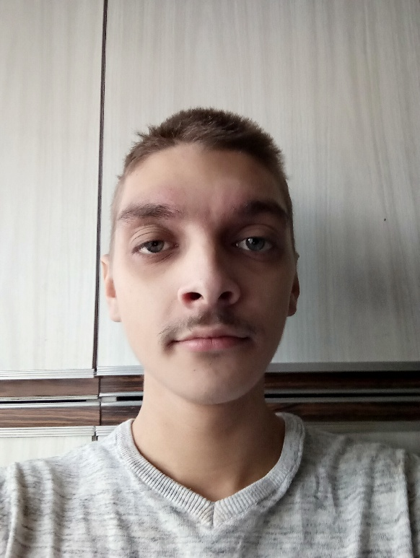

Maxime AUCHTER
2rue des érables, 68510 Sierentz
Téléphone : 07 83 29 88 89
Adresse de messagerie : maxauchter@icloud.com
Date de naissance : 14 février 2002
Né à Mulhouse France

Qualification
Serveur en restauration classique et semi-gastronomique
Mon Cursus
*NOVEMBRE 2021 à JANVIER 2022 Intérimaire chez G7 agent de quai
* OCTOBRE 2019 à AOUT 2021 au restaurant le "lion d'or " Village Neuf
*SEPTEMBRE 2019 à DECEMBRE 2019 CFA hôtellerie restauration Colmar niveau BP

*AOUT 2017 à aujourd'hui apprentissage du métier de serveur à l' hôtel restaurant "le lion rouge à Bartenheim (obtention du CAP C&S en HCR en juin 2018 ) note 14/20

*SEPTEMBRE 2017 à JUIN 2019 Lycée hôtelier Joseph STORCK Guebwiller (68)

*JANVIER 2017 à JUIN 2017 Collégien au séminaire des jeunes de WALBOURG(67) obtention du brevet des collèges

*AVRIL 2017 stage de découverte du métier de serveur au restaurent le "lion d'or" à Village -neuf (68)

*AVRIL 2017 stage de découverte du métier de serveur à " hôtel restaurant du Lion rouge " à Bartenheim (68)

*JANVIER 2017 stage de découverte des métiers chez Jardiland Sierentz (68)

*SEPTEMBRE 2016 A JANVIER 2017 Collégien au collège Dreyfus à Rixheim en classe de 3ème

*SEPTEMBRE 2013 à JUIN 2016 collégien collège Gérard de Nerval Village-Neuf (68)

*SEPTEMBRE 2008 à juin 2013 école primaire MARCEL PAGNOL (bilingue)

Expérience
Quelques expériences en espaces verts
Quelques missions en tant qu’agent de quai en intérim
1 an et demi d'expérience en CDI en restauration semi-gastronomique
2 ans d'expérience en qualité d'apprenti serveur en restauration classique et 3 mois formation d'un BP

Compétences
Mes compétences : Nettoyages et tirages des chambres, mise en place et dressage d'une table et d'un banquet , Repassage et pliage des nappes et serviettes, Inventaire de la cave et des produits , Accueil de la clientèle, encaissements, mise en place et nettoyage de la salle, conseil carte des mets et des vins, Gestion du Bar ( boissons apéritifs, avec et sans alcool, vins boissons chaudes et froides). Prise de commandes
Mes qualités: sachant travailler en toute autonomie , je suis capable d'organiser et gérer une salle et un banquet de 25 personnes ou plus, incorporation au sein d’une équipe, serviabilité et ponctualité; souriant , aime le contact avec la clientèle, bavard, apprend vite.

Langues parlées

*Français (langue maternel)
*Anglais bases orales et écrites
*Allemand niveau B2 oral et écrit
Hobby:
*proche des animaux et de la nature
*Production de musique
*sport d’équipe et de contact
2020: Obtention du permis
2018: Obtention du SST
2017: Obtention du BSR
2016-2017: Obtention de l' ASSR2

